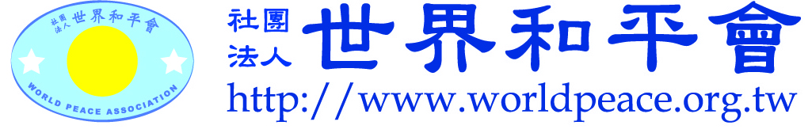
2018年貧弱家庭孩童圓夢計畫 同意書
世界和平會舉辦「貧童圓夢」2018年貧弱家庭孩童圓夢計畫，希望幫助孩子勇於實踐夢想。受補助者茲同意以下事項：
- 撥款：學校須提供經費補助的徵信帳戶。撥款時間分為3次，分別在：
(一)預計3月（圓夢執行前）：撥款補助總經費的1/2。撥款後請立即開立校方的收款收據。
(二)預計10月（期中評核後）：撥款補助總經費的3/8。撥款後請立即開立校方的收款收據。
(三)預計12月（繳交完核銷單據與成果報告後）：撥款補助總經費的1/8。撥款後請立即開立校方的收款收據。
收款收據請開立抬頭「社團法人世界和平會」，並備註為「2018年貧弱家庭孩童圓夢計畫」。
若過程發現孩童或社團未依圓夢計畫執行，或將補助經費挪作非圓夢過程的用途，將取消撥款與日後申請資格，並追回已補助的經費。
二、成果展示：受補助者皆須辦理公開活動，展示計畫成果。並邀請本會參與成果展活動。
三、執行期限：計畫執行與成果展須於2019年初之107學年度第一學期結束前執行完畢。如有無可避免的必要因素，需延後舉辦成果展者，務必主動告知主辦單位，雙方協議舉辦日期。
四、結案與核銷：於計畫結束後，繳交核銷單據與成果報告。計畫與成果展執行完畢後，必須於學期完畢一個月內完成核銷作業，若未按時核銷將取消撥款與日後申請資格。核銷時請繳交下列資料：
(一)經費花用單據：所有經費實際花用的單據影本。（正本可開立校方抬頭統編，作為校內核銷請款使用。）
(二)成果報告：請依本會固定格式繳交成果報告電子檔與正本，並包括照片原始檔。
五、責任義務
(一)受補助者於1年內，有義務定期配合本會說明計畫進度，若無法配合，本會有權取消補助，並追回已補助的獎金費用。
(二)補助經費需全額使用於圓夢計畫中，不得挪為他用。補助經費將採實支實付方式。
(三)受補助者，即視為同意授權本會使用其圓夢計畫內容，且同意參與本會安排的媒體宣傳規畫，如媒體專訪、廣編報導等。
(四)受補助者至少每季需提供執行的照片與影片原始檔，成果報告的活動照片也須提供原始檔，皆以光碟郵寄至本會。
(五)受補助者有義務配合相關活動宣傳，得授權本會在獲選後，就本活動中使用受補助者參與本活動所提供的文字、照片與相關影音檔等從事善意的文宣行為。
(六)在執行課程時，應考量孩童安全，避免危險與意外傷害情事發生。同時應與本人親屬、監護人或相關的第三人簽訂「同意書」。若有任何孩童受傷、意外傷害發生，不得對本會提出任何告訴或民事求償。
(七)設備請貼上「世界和平會2018圓夢計畫」，僅限用於圓夢計畫相關用途，若查有不當使用，或經評核未依圓夢計畫執行者，同意設備無條件立即繳回本會。

立同意書人：（請依社團或個人屬性，分開填寫即可）
【社團版】 | 學校與社團名稱： | 指導老師： | 校長簽章：
【個人版】 | 個人簽章： | 指導老師：  校長簽章： | 監護人簽章：
指導老師電話：(室內電話) # (手機)
地址：
中華民國 年 月 日

